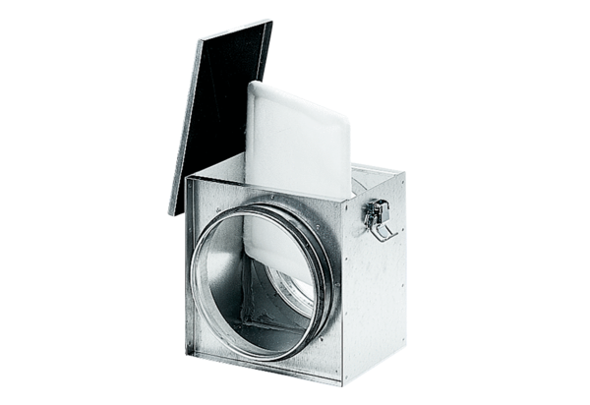Воздушный фильтр TFE 40-4Комплект поставки: 1 штукАссортимент: C
Номер артикула: 0149.0082Изготовитель: MAICO

